**Produção empurrada**

Produção **empurrada** é uma forma de trabalho em que se produz baseado em uma demanda. Ela se relaciona com a produção em massa, onde os produtos são feitos em grandes lotes sem frequência determinada. **A ordem é produzir o máximo possível, não levando em consideração a real necessidade do cliente.**

Ela tambem é um processo produtivo planejado baseado em uma previsão da demanda (MRP, ordens de produção), onde cada processo produz uma determinada quantidade independente do consumo do processo seguinte. Esse tipo de produção é caracterizado por produzir, estocar e só então vender o estoque aos clientes. Ela é recomendada para empresas que precisam de quantidade de produtos, que não têm interferência de sazonalidade, como a indústria de bebidas, por exemplo.  
**MRP**

O MRP, do inglês “Material Requirement Planning”, significa Planejamento da Necessidade de Materiais. É um sistema de planejamento e controle de uma linha de produção, que na produção empurrada é utilizado para atender as necessidades de fornecimento dos materiais. Ele é usado para definir os materiais necessários, suas quantidades e o tempo certo que devem ficar disponíveis durante a produção. Tudo isso relacionado à matéria prima e a composição do produto.

**Produção puxada**

Produção puxada ou do inglês “pull system” é um sistema de produção onde cada ciclo da fabricação “puxa” a etapa do processo anterior, na qual a ordem de produção sai a partir da demanda dos clientes para só então ser produzida.

Desse modo, diferente da produção empurrada, aqui é levado ao pé da letra o conceito de produção **“Just in Time**”, ou seja, o modo de produzir é realizado de forma a entregar ao cliente o que ele precisa, na quantidade e na hora que ele deseja. Ao tempo decorrido desde o pedido pelo cliente até a entrega final do produto ou serviço, chamamos de Lead Time.

Desse modo, em uma produção puxada, só existe produção se houver demanda, tornando desnecessário o uso do MRP para as etapas da produção.

Então, o controle do estoque na produção puxada é feito pelo operador Kanban que fica responsável pelo gerenciamento das demandas. Para explicar de forma rápida, o Kanban é usado para que cada processo receba instantaneamente a informação exata da quantidade necessária para ser produzida conforme o fluxo puxado solicitado.

Agora, consegue imaginar qual seria esse modelo de produção que busca combater desperdícios e trabalha de forma puxada? Se você pensou no **Lean Manufacturing,** acertou! Também conhecido como **Sistema Toyota de Produção (STP)**, é um dos principais sistemas de produção puxados usados no mundo todo. Agora que você já entendeu o funcionamento dos sistemas de produção puxada e empurrada, vou falar um pouco sobre as diferenças entre eles.

**Vantagens e desvantagens da produção puxada e empurrada**

**Produção empurrada - vantagens:**

* Estático em relação à demanda;
* Apresenta melhor resultado pela produção repetitiva; Cumprimento de prazos, pois é possível controlar o tempo de produção e também há formação de estoques;
* Maior controle da produção pela centralização do Planejamento e Custo da Produção (PCP);
* Tem maior aceitação na variabilidade dos produtos;
* É mais fácil lidar com estruturas complexas.

**Produção empurrada - desvantagens:**

* Alta dependência de estoques, tanto de matéria-prima quanto entre processos; Requer controle sofisticado de Software como SAP ou Nomus;
* Não há uma comunicação entre os processos;
* Devido a concentração no PCP, pois como todos os dados estão sendo gerados por ele, o controle e a responsabilidade também ficam centralizados;
* Maior custo operacional, pois é comum que haja desperdícios de superprodução, que também agrega a mão-de-obra, formação dos estoques e de produção;
* É mais difícil identificar e corrigir as falhas dos processos, pois como se produz em excesso, essas falhas são muitas vezes ignoradas.

**Produção puxada - vantagens:**

* Dinâmica em relação à demanda; Reduz ou elimina estoques;
* Sistema de controle Kanban;
* Com o Sistema Puxado evitamos excessos, superprodução e encurtamos o Lead Time. Uma premissa importante é garantir a qualidade! Uma etapa anterior do processo não entrega para a etapa posterior um “produto” com defeitos.
* Diminui o custo operacional do PCP; Ganho na qualidade;
* Flexibilização da produção;
* Mais confiabilidade do sistema.

**Produção puxada - desvantagens:**

* Pode gerar ciclos ociosos quando houver baixa demanda;
* Vulnerabilidade da produção a fontes internas e externas;
* É dependente da qualidade de entrega dos fornecedores;
* Pode ocorrer atrasos na entrega do produto ou até a falta dele se houver demanda acima do normal;
* Restrição de variabilidade de produtos.

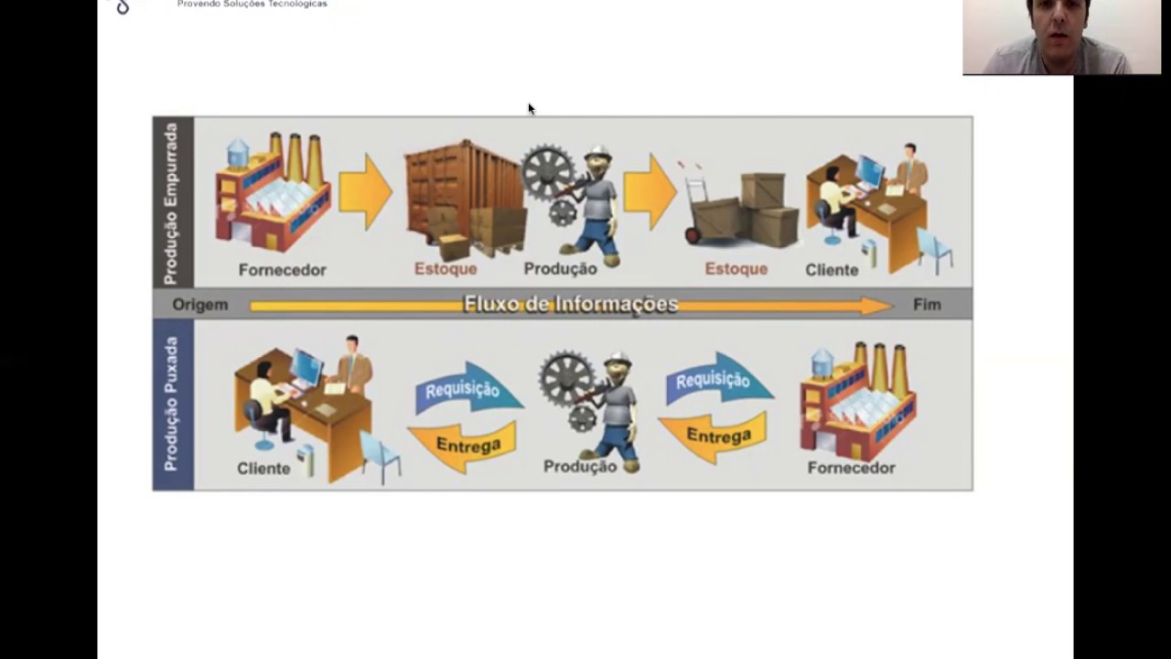

Leia mais em: https://www.voitto.com.br/blog/artigo/producao-puxada-e-empurrada